CONSULTAS SQL: NOEMI GONZALEZ DOMINGUEZ

- FACTURAS, importe entre 200 y 500, no pagadas y de mayor a menor.
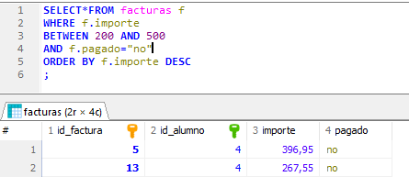
OTRAS CONSULTAS:
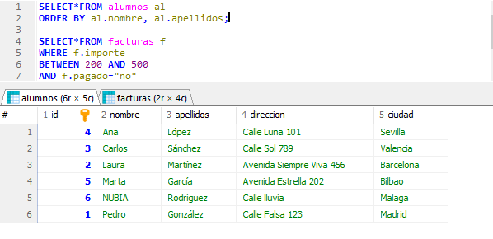
CONTAR, AGRUPAR Y ORDENAR LAS CIUDADES:
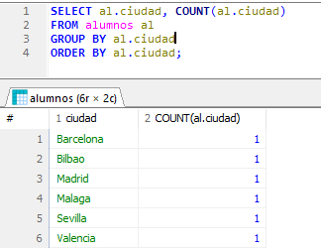
FACTURAS IMPORTES:
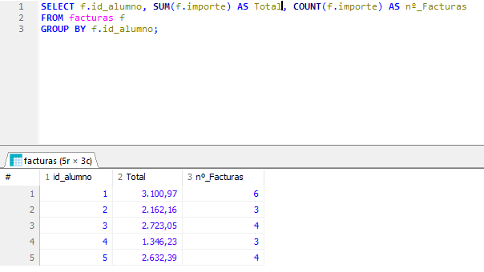
FACTURAS NO PAGADAS:
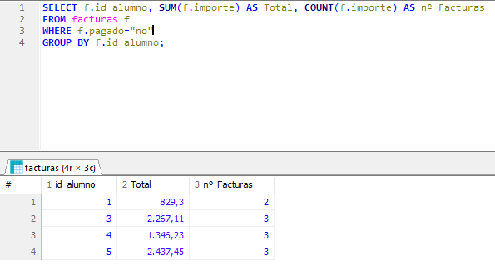Total pagadas y no pagadas:
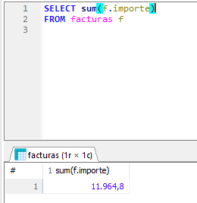
LOS QUE DEBEN:
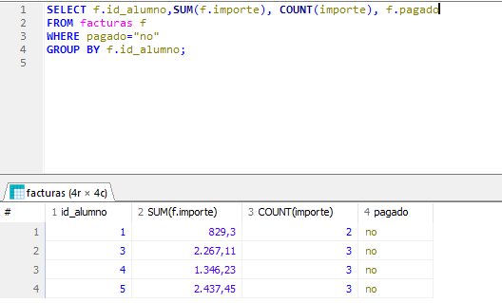
PARA HACER CALCULOS HAY QUE CREAR VARIABLES:
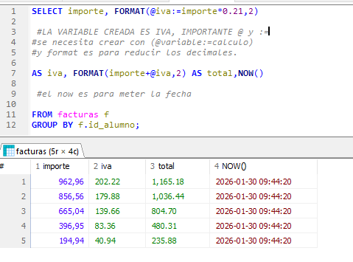
CREAR BASE DE DATOS:
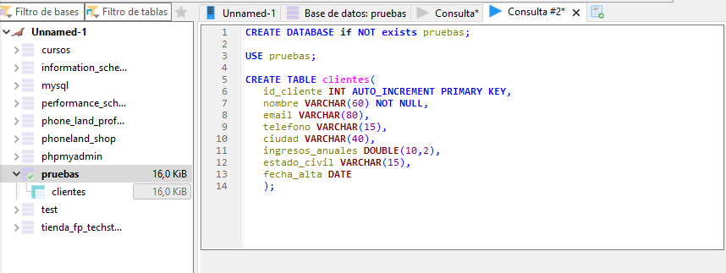
INSERTAR REGISTROS:
